学生竞赛获奖成果（部分）
1、《智解符码数传东巴：以东巴文化为例探寻非遗文化数智化传承路径》，第十九届“挑战杯”主体赛全国特等奖
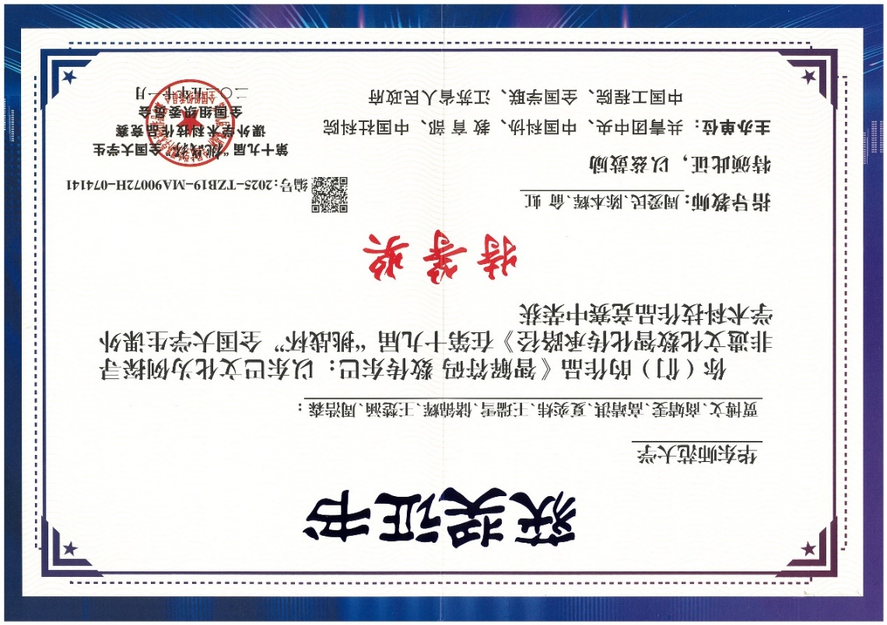
2、《EduChat--有温度的引导式教育大模型》，“华为杯”第六届中国研究生人工智能创新大赛一等奖
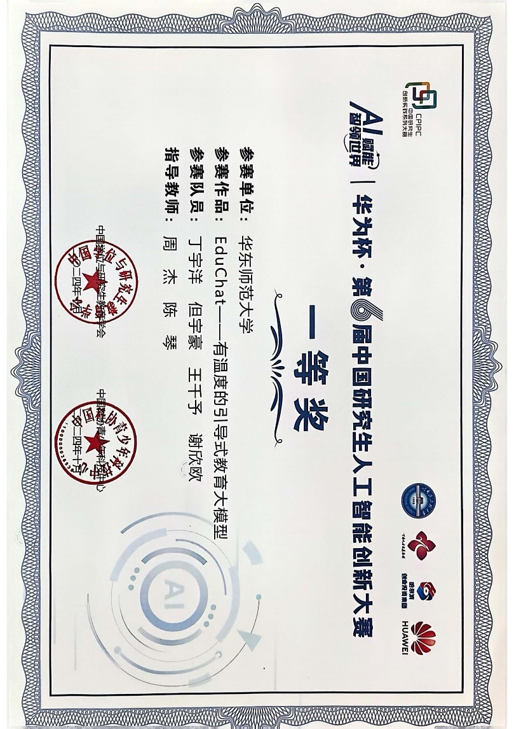
3、《基于预演和归纳的智能认知诊断系统》，“华为杯”第六届中国研究生人工智能创新大赛二等奖
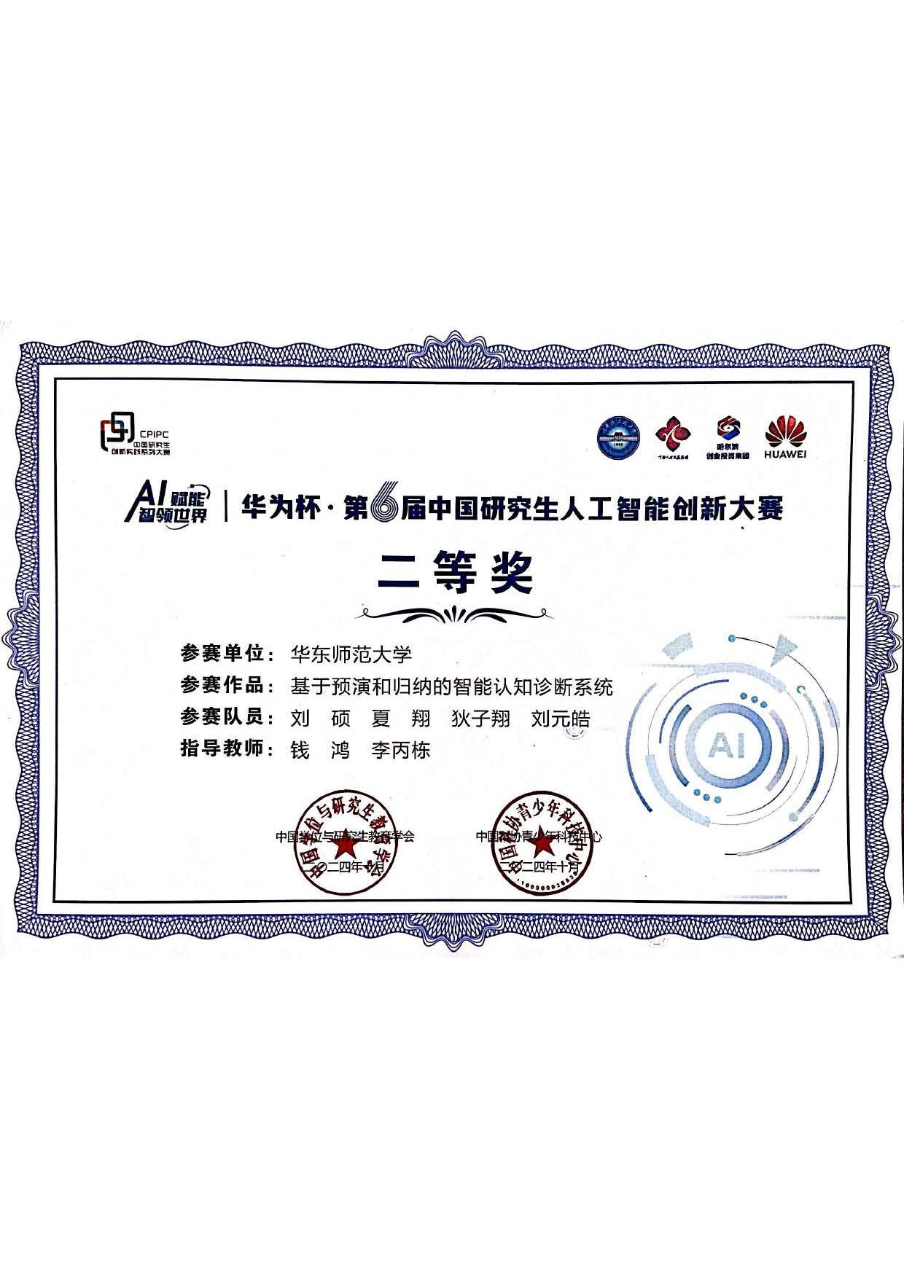
4、《有温度的引导式教育大模型EduChat》，2023年度上海开原创新卓越成果奖特等奖
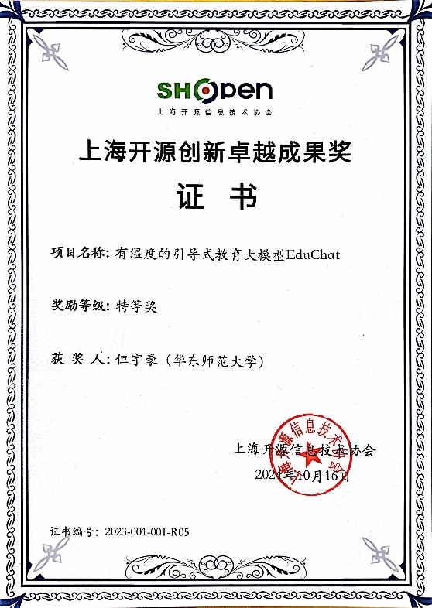
5、NeurIPS Competition Track 金奖
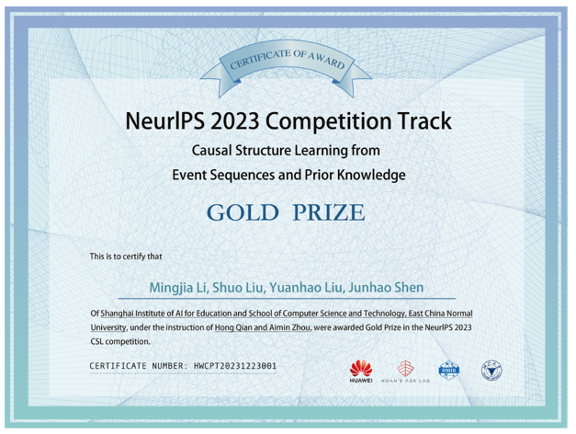
6、ACL 2025“最佳主题论文奖”
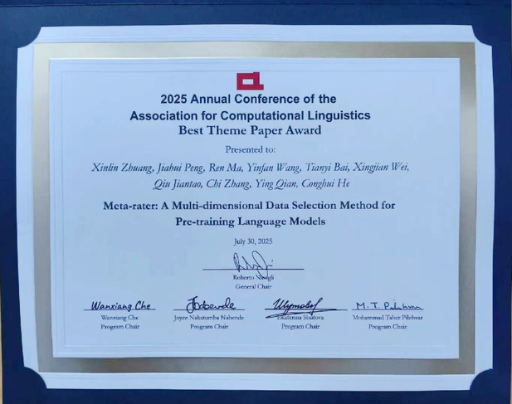
7、《人工智能赋能非遗传承——东巴文智能教学系统的研发及应用》，2024年“知行杯”上海市大学生社会实践大赛特等奖
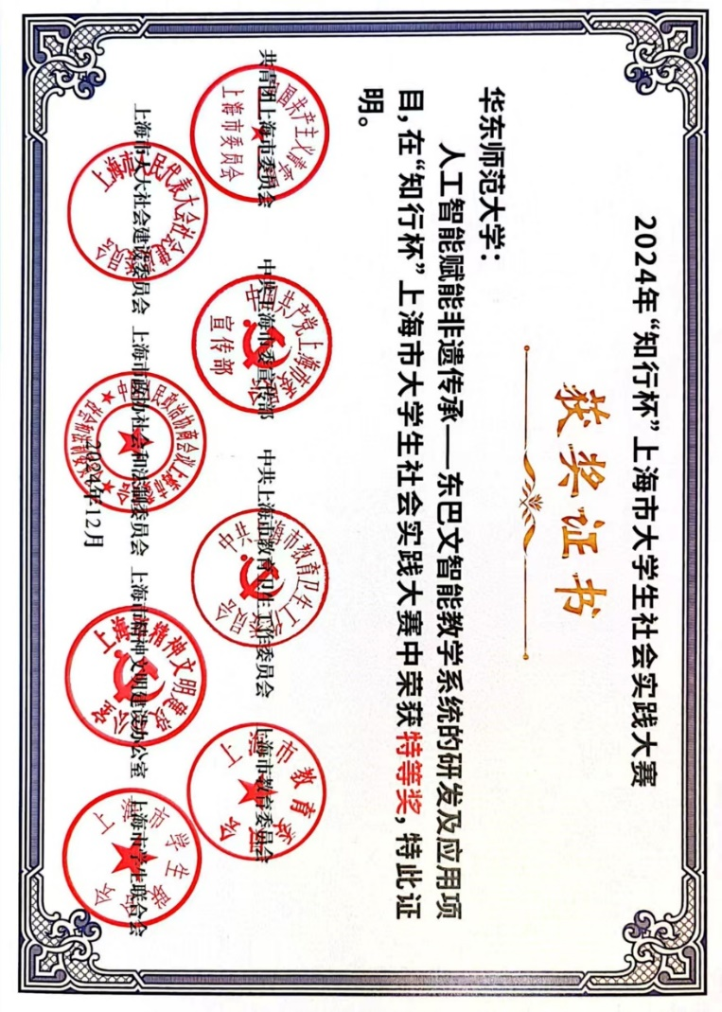
8、2023科大讯飞星火营竞赛冠军
